МИНИСТЕРСТВО ОБРАЗОВАНИЯ РЕСПУБЛИКИ БЕЛАРУСЬ  
Учреждение образования «БЕЛОРУССКИЙ ГОСУДАРСТВЕННЫЙ   
ТЕХНОЛОГИЧЕСКИЙ УНИВЕРСИТЕТ»

Факультет Информационных технологий

Кафедра Информационных систем и технологий

Специальность 1-40 01 01 «Программное обеспечение информационных технологий»

**ПОЯСНИТЕЛЬНАЯ ЗАПИСКА КУРСОВОГО ПРОЕКТА**

по дисциплине «Компьютерные языки разметки»

Тема «Разработка web-сайта цветочного магазина»

**Исполнитель**

студент(ка) 1 курса 4 группы ________________ М. И. Поздняков

подпись, дата

**Руководитель**

преподаватель-стажёр ______________ Е. И. Комарова

должность, учен. степень, ученое звание подпись, дата

Допущен(а) к защите __________________________________ _______________

__________________________________ _______________

__________________________________ _______________

дата, подпись

Курсовой проект защищен с оценкой

Руководитель _________________ ______________ Е. И. Комарова

подпись дата инициалы и фамилия

# Содержание

Введение 3

1. Обзор технических методов и программных средств разработки 4

1.1 Обзор аналогичных решений 4

1.2 Техническое задание 5

1.3 Выбор средств реализации программного продукта 5

1.4 Вывод 6

2. Макетирование страниц веб-сайта 7

2.1 Выбор способа вёрстки 10

2.2 Выбор стилевого оформления 10

2.3 Выбор шрифтового оформления 10

2.4 Разработка логотипа 16

2.5 Разработка пользовательских элементов 16

2.6 Разработка спецэффектов 17

2.7 Вывод 17

# Введение

В связи с развитием технологий, чтобы привлечь внимание клиентов, покупателей или партнёров, просто необходимо заявить о себе в интернете, путём создания web-сайта. В некоторых случаях он является даже более важным, чем офлайн точки. web-сайт содержит в себе основную информацию об организации, частном лице, компании, товарах или услугах и т. д. А для этого нужен понятный интерфейс и приятный глазу дизайн, а самое главное это удобная реализация поиска товара и возможность его приобрести.

***Цель курсовой работы***: разработать веб-сайт для магазина цветов с использованием HTML5 и XML, а также с применением Sass/CSS3.

***Задачи***:

1. Проанализировать существующие языки разметки, инструменты и библиотеки для создания веб-сайта.
2. Разработать макет и прототип сайта.
3. Разработать структуру веб-сайта.
4. Наполнить сайт информацией по теме.
5. Обеспечить кроссплатформенность.
6. Протестировать веб-сайт.

# 1. Обзор технических методов и программных средств разработки

# 1.1 Обзор аналогичных решений

В данном пункте будут проанализированы сайты имеющие схожую тематику.

Сайт cactus.by имеет простую и понятную структуру, а также имеет приятный дизайн с небольшим количеством шрифтов. Цветовая гамма сайта яркая и красочная, что делает сайт более привлекательным. Сайт не нагроможден большим количеством ненужной информации, картинок и ссылок, которые могли бы отпугивать пользователя. Так же сайт имеет различные переходы и анимации, которые способствуют увлечению посетителя. Сайт является кроссбраузерным и кроссплатформенным, а так же отлично оптимизирован для работы на мобильных устройствах, планшет, ноутбуках и ПК.

Дизайн данного представлен на рисунке 1.1.

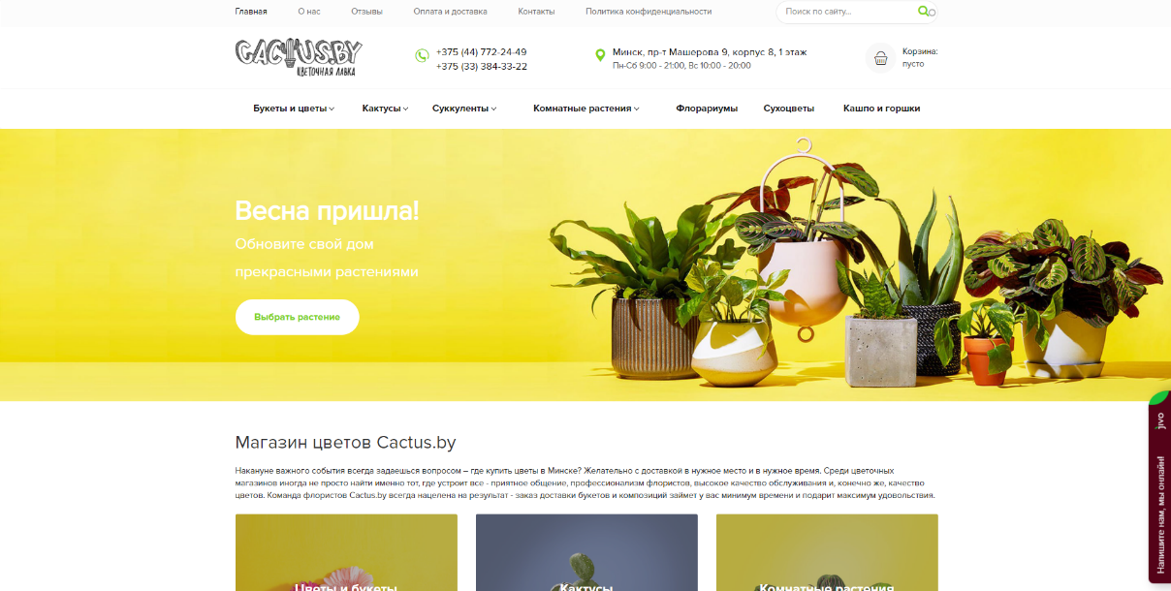

Рисунок 1.1 – сайт cactus.by

Следующий сайт bukketi.by. Дизайн и структура данного сайта не впечатляет. Сайт имеет большое количество шрифтов, цветовая гамма ужасна и не сочетается между собой из-за чего текст может быть нечитабельным. Еще больше портит дизайн задний фон, которым выступает изображение. На главной странице расположено слишком много информации и ссылок, что может отпугнуть посетителя. В пользу дизайна играет то, что сайт имеет различные переходы и анимации, что делает сайт более интерактивным для посетителя. Несмотря на минусы дизайна, сайт неплохо оптимизирован для работы под все типы устройств и имеет неплохой адаптив.

Дизайн представлен на рисунке 1.2.

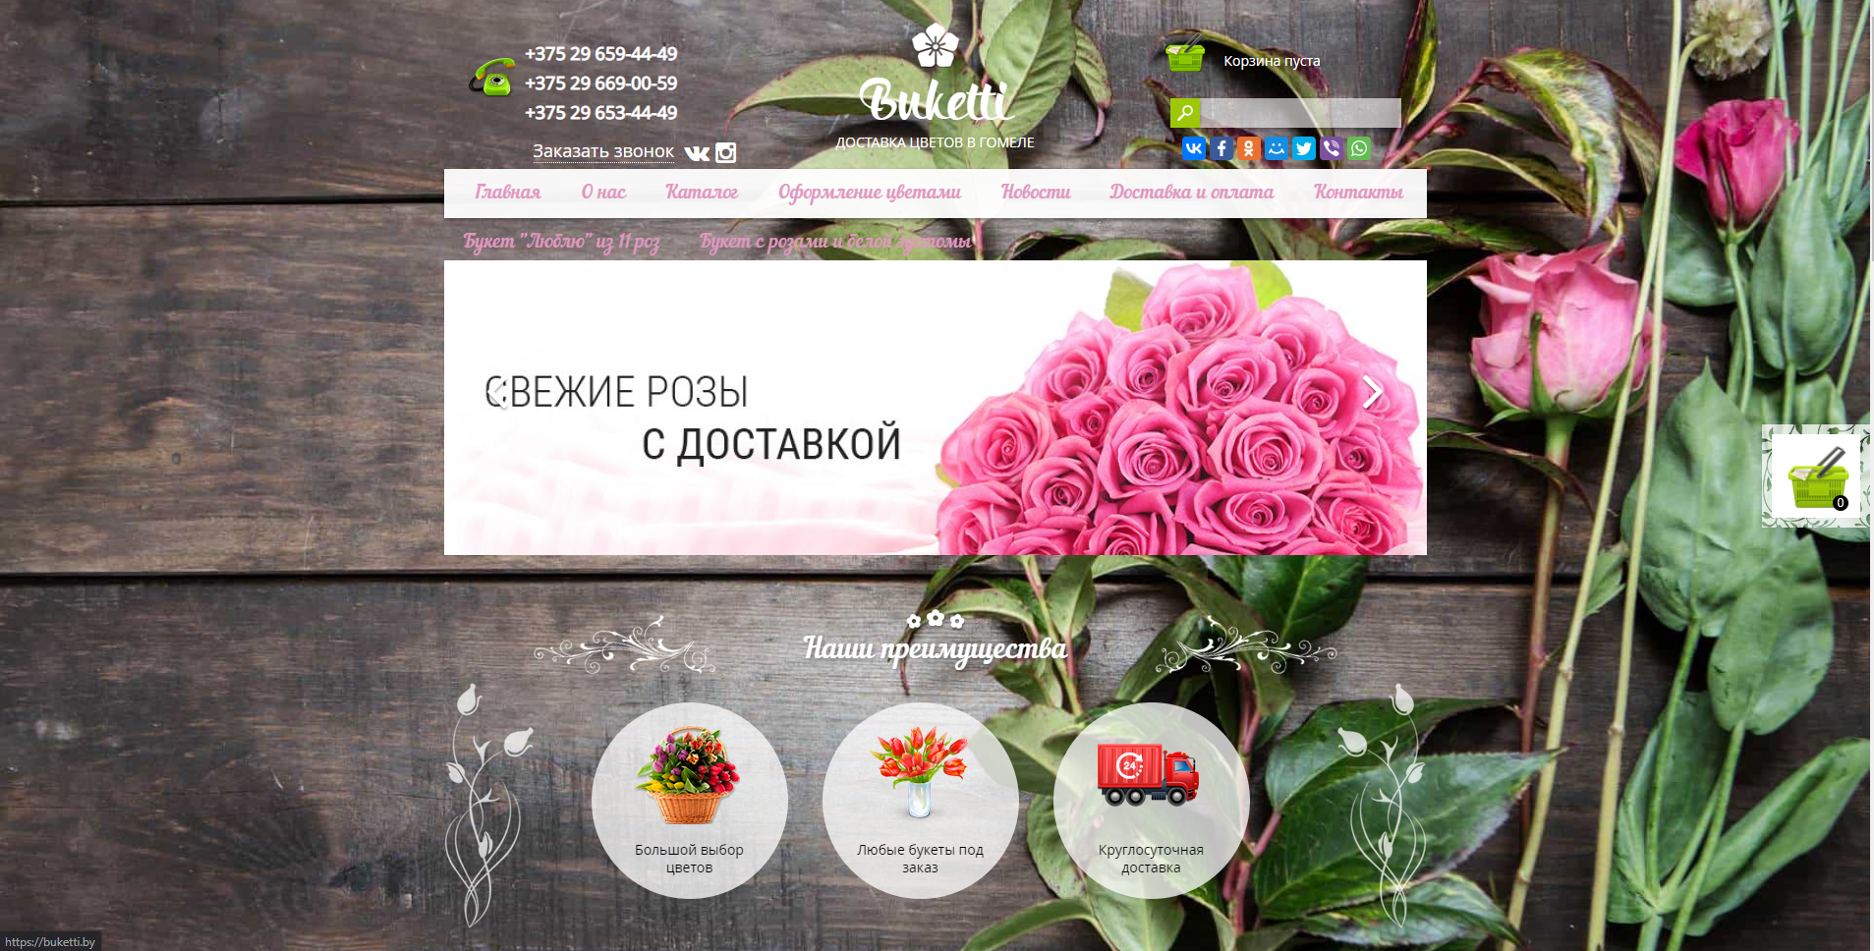

Рисунок 1.2 – сайт bukketi.by

Проанализировав упомянутые сайты, можно выделить главные критерии: сайт должен иметь приятный и простой дизайн, быть оптимизирован под разные устройства, быть кроссплатформенным и кроссбраузерным, а также иметь переходы и анимации.

# 1.2 Техническое задание

Задача моего курсового проекта реализовать полноценный веб-сайт на тему “цветочный магазин”. Сайт должен содержать в себе меню навигации по сайту. Значок корзины перенесёт вас на страницу, на которой вы сможете ещё раз рассмотреть выбранные вами товары, а также продолжить оформление заказа. Значок поиска даст возможность найти желаемый товар на сайте. Внизу вы увидите информацию о магазине, ссылки на другие разделы сайта, а также блок контактов с ссылками на различные социальные сети.

Сайт должен быть оптимизирован под самые популярные виды устройств и их разрешения, а именно: ПК-версия, планшетная версия и мобильная версия.

# 1.3 Выбор средств реализации программного продукта

Для создания проекта были выбраны:

* язык разметки HTML, XML;
* язык стилей CSS;
* предпроцессор SASS;

С помощью языков разметки HTML и XML будет разработана структура веб-сайта. Дизайн страницы будет оформлен с помощью языка стилей CSS и препроцессора Sass.

Курсовая работа выполняется в редакторе кода Visual Studio Code.

# 1.4 Вывод

В процессе рассмотрения аналогичных проектов в разделе «Обзор технических методов и программных средств разработки» были подчёркнуты главные недостатки и достоинства каждого из них. В дальнейшем это поможет в создании качественного сайта. Была установлена цель для создания желаемой web-страницы. Были определены требуемые языки и инструменты для работы. Были проанализированы особенности языков и дополнительные средства редактора кода. Упомянутые выше пункты помогут и значительно ускорят разработку проекта.

# 2. Макетирование страниц веб-сайта

# 2.1 Выбор способа вёрстки

Так как требования проекта включают в себя кроссбраузерность и кроссплатформенность, мною было принято решение при разработке сайта использовать flex-box и grid вёрстку. Они хорошо подходят для создания таких элементов как горизонтальное меню, футер сайта и так далее. Эта технология позволяет очень легко и гибко расставить элементы в контейнере, распределить доступное пространство между ними и выровнять их даже если они не имеют конкретных размеров. Flex-box сегодня поддерживается всеми браузерами, а Grid не поддерживает, разве что Internet Explorer.

Так же в реализации данной задачи поможет использование медиа-запросов. Медиа-запросы ограничивают ширину макета и при достижении этого значения (к примеру, за счёт уменьшения окна или при просмотре на устройстве меньшим размером) можно подключить другую таблицу стилей для сайта, либо же изменить поведение отдельных элементов сайта.

# 2.2 Выбор стилевого оформления

Сайт оформлен в черно-бежевых тонах. Это позволяет показать настроение сайта и акцентирует внимание на красочные букеты расположенные на сайте. У сайта нет изобилия лишних деталей, главная страница выполнена без нагрузки информацией. Основной контент сайта расположен на странице каталога.

Цветовой гаммой является гармоничная совокупность темных черных и светлых бежевых цветов. Преобладают цвета: #0F1910, #FFFFFF, #FAE3E3, #CE9D9D, #9B7F7F.

# 2.3 Выбор шрифтового оформления

Основным шрифтом является “Century Gothic”, “Yeseva One”. Значение font-weight в большинстве случаев был выбран 400, но для выделения текста используется значение 700.

Century Gothic – шрифт без засечек в геометрическом стиле, который хорошо подходит как для оформления заголовков, так и для написания текста. Данный шрифт поддерживает кириллицу и латиницу.

Yeseva one – шрифт с засечками, который идеально подходит для логотипов. Yeseva one поможет передать теплое и доброжелательное настроение.

# 2.4 Разработка логотипа

Разработка логотипа производилась в программе Figma и была сохранена в формате SVG. Формат SVG используется для того, чтобы масштабировать изображение без потери качества.

Логотип изображен на рисунке 2.1.



Рисунок 2.1 – логотип

Как видно из рисунка 2.1, логотипом сайта является название сайта, оформленный в шрифте Yeseva one.

# 2.5 Разработка пользовательских элементов

Для того, чтобы сайт был более привлекательный и придать ему интерактивности, нужно качественно оформить пользовательские элементы. Ведь они предназначены непосредственно для использования посетителей сайта.

Разработано навигационное меню для простоты и удобства в использовании сайта.

Навигационное меню представлено на рисунке 2.2.



Рисунок 2.2 – навигационное меню

Так же на странице содержащую информацию о товаре или же на странице корзины предоставлен блок, предлагающий пользователю рассмотреть покупку дополнительного товара.

Блок дополнительных товаров представлен на рисунке 2.3:

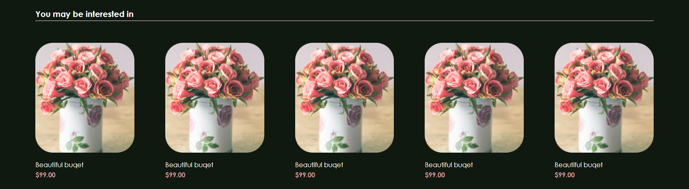

Рисунок 2.3 – блок дополнительных товаров

Пользовательские элементы поспособствуют комфортному использованию сайта, а также произведут хорошее впечатление для посетителя.

# 2.6 Разработка спецэффектов

На сайте будут присутствовать различные динамические эффекты и анимации, которые придадут сайту интерактивность и сделают его более привлекательным для пользователя.

Будет присутствовать анимация выделения выбранного элемента меню, путем изменения его цвета, при наведении курсора, для лучшего ориентирования пользователя. При выборе определенной категории будет реализовано плавное перемещение в нужное место страницы.

Будет присутствовать анимация выделения кнопок и ссылок, путем изменения их цвета, при наведении на них курсора.

# 2.7 Вывод

В разделе «Макетирование страниц веб-сайта» был создан макет будущего сайта в приложении Figma. Выбран способ вёрстки, стилевое оформление сайта и подобраны подходящие под тематику сайта цвета и шрифты. Разработан логотип магазина. Так же были разработаны пользовательские элементы и определены эффекты и анимации элементов сайта.

# 3. Реализация структуры веб-сайта

# 3.1 Структура HTML-документа

Структура HTML-документа определяет базовый «скелет» для будущего веб-сайта. Код выполнен по стандарту HTML5.

Структура тела документа состоит из семантических тегов header, nav, section, main, figure и footer. Листинг представлен в приложении 2.

В теге nav располагается навигационное меню, которые содержат ссылки на остальные разделы сайта. В теге section находятся основные блоки страницы, которые могут использоваться на других страницах. Тег main заключает в себе главную информацию страницы. В теге figure находятся SVG или PNG изображения, подключенные с помощью тегов svg и img соответственно. В теге footer находятся дополнительные ссылки на другие страницы, а так же блок контактов с ссылками на различные социальные сети.

# 3.2 Добавление таблиц стилей Sass и CSS.

Для добавления таблиц стилей использовался CSS3, а для упрощения этой задачи использовался Sass.

Для компиляции scss файлов использовался плагин Live Sass Compiler для Visual Studio Code. После установки плагина и его запуска, для компиляции нужно лишь сохранить sass, scss файл, после чего мы получим css файл, который уже можно подключить к html-странице.

Преимущество Sass в том, что при компиляции он автоматически делает таблицы стилей кроссбраузерными. В отличии от CSS, Sass имеет вложенности. Также, благодаря переменным, расширениям и миксинам Sass облегчает использование свойств. Миксины позволяют один раз создать набор правил, чтобы потом использовать их многократно или смешивать с другими правилами. А также импорт, с помощью которого, можно разбивать sass файлы на более мелкие, для использования в других файлах, то есть делать sass модульным.

В данной структуре используется внешнее подключение таблиц стилей через тег link, так как это самый мощный и удобный способ определения стилей и правил для веб-сайта. Стили хранятся в отдельном файле, который может быть использован для любых веб-страниц. В таблицах стилей используются селекторы по классу, универсальный селектор, селекторы потомков, псевдоклассы.

Для обнуления стилей был создан отдельный css файл.

**3.3. Использование стандартов XML (SVG)**

SVG (Scalable Vector Graphics — масштабируемая векторная графика) – язык разметки расширенный из XML для описания двухмерной векторной графиики.

Основные преимущества SVG:

* SVG не теряет в качестве при масштабировании;
* при использовании SVG сокращается количество обращений к серверу, соответственно увеличивается скорость загрузки сайта;
* Объекты SVG весят намного меньше растровых.

Примером использования SVG на сайте является логотип (см. рисунок 2.1). Также примеров является значки корзины, поиска, социальных сетей.

Значок корзины представлен на рисунке 3.1.



Рисунок 3.1 – значок корзины

В проекте xml был использован для хранения данных о товарах и в случае необходимости расширения для отображения новых позиций товаров на сайте. Листинг предоставлен в приложении 4.

**3.5. Выводы**

На данном этапе была реализована структура HTML, созданы таблицы стилей CSS/Sсss. Было показано использование стандартов XML и SVG. Было определено стилевое оформление веб-сайта, созданы анимации, а также веб-сайт был подготовлен к тестированию.

# 4. Тестирование веб-сайта

# 4.1 Адаптивный дизайн веб-сайта

С каждым днем все больше и больше пользователей посещают сайты при помощи мобильных устройств. Поэтому адаптация веб-сайта под маленькие экраны – актуальная задача и для курсового проекта.

Для достижения этой задачи были использованы Flex-box и Grid системы верстки, а также размеры, указанные в процентах. Там где этого было недостаточно, использовались медиазапросы. В каждом были указаны брейкпоинты, которые указывают браузеру какие стили необходимо добавлять в зависимости от разрешения экрана. Были использованы брейкпоинты под большинство типов устройств, таких как ПК, ноутбуки, планшеты и телефоны, со значениями 1400px, 1024px, 768px и 480px соответственно.

# 4.2 Кроссбраузерность веб-сайта.

Кроссбраузерность – свойство веб-сайта отображаться и функционировать во всех часто используемых браузерах идентично. Под идентичностью функционирования подразумевается: отсутствие некорректной работы, ошибок в верстке и способность отображать материал с одинаковой степенью читабельности.

Любой современный браузер применяет собственные алгоритмы обработки исходного HTML и CSS кода. В связи с этим разработчики ресурсов встречаются с проблемами совместимости сайта с тем или иным браузером.

У каждого браузера есть свои встроенные, экспериментальные или нестандартные свойства и для того, чтобы они корректно работали было принято решения о внедрении вендорных префиксов. Они были автоматически прописаны после компиляции Sass, что очень сильно упростило работу.

После написания основной структуры страницы на HTML и внешнего стилевого оформления настала очередь тестирования. Веб-сайт был открыт при помощи различных браузеров. Никаких серьёзных ошибок выявлено не было.

**4.3. Руководство пользователя**

На главной странице пользователь может ознакомиться с контактной информацией магазина, посмотреть дневные предложения.

Для перехода между страницами используется навигационное меню (см. рисунок 2.2). Чтобы вернуться главную страницу, нужно нажать на логотип.

Во вкладке “Catalog” находятся все категории товаров с их изображениями и ценой. Для полной информации о товаре нужно выбрать его, нажав на изображение товара, где вы сможете выбрать количество и положить товар в корзину.

Кнопка “Services” перенесет вас на подробную информацию о сайте, где можно изучить информацию про доставку и преимущество этого магазина.

Значок корзины перенесет вас на страницу с выбранными вами товарами для дальнейшей их покупки. Также с помощью текстового поля вы можете ввести промокд для получения скидки.

Внизу каждой страницы находится блок с ссылками на другие страницы с категориями, а так же контактная информация с ссылками на соц. сети.

Правее значка корзины находится значок поиска.

# 4.4 Выводы

На данном этапе веб-сайт был протестирован при использовании устройств с разными разрешениями экрана, а также веб-сайт был протестирован во всех популярных браузерах. Также было добавлено руководство пользователя. По итогу выполнения данного этапа для веб-сайта был разработан адаптивный дизайн и кроссбраузерность. Удобные панели навигации помогают пользователям ориентироваться по сайту. Лишних элементов нет, что упрощает пользование сайтом. При пользовании сайтом при помощи мобильного устройства некоторые элементы меняют свое положение, для более удобного пользования.

**Заключение**

Целью курсового проекта была разработка веб-сайта цветочного магазина. Который предоставляет информацию о товаре и возможность его покупки. Цель состояла в том, чтобы предоставить потенциальному покупателю удобный функционал для выбора товара, что в перспективе повысит продажи. Помимо главной страницы были реализованы страницы, такие как: «Shopping cart», «Services», «Catalog», «Bouquet review».

Для создания макета веб-страницы были исследованы схожие проекты, в ходе чего были подчёркнуты главные недостатки и достоинства каждого из них.

Была подготовлена среда разработки Visual Studio Code для комфортного и ускоренного написания кода для веб-страницы. А именно выбор необходимых плагинов.

По итогам реализации веб-сайта, было принято решение о тестировании веб-сайта. В результате тестирования не было обнаружено никаких серьёзных ошибок.

Реализация важных элементов страницы представлены в приложениях. Которые дают общую информацию о проекте.

Для достижения поставленной цели для курсового проекта реализованы следующие задачи:

1. Анализ аналогичных решений;
2. Выбор способа верстки;
3. Выбор стилевого оформления;
4. Разработка логотипа;
5. Разработка пользовательских элементов;
6. Разработка спецэффектов;
7. Добавление веб-сайту адаптивности;
8. Кроссбраузерность веб-сайта;
9. Создание руководства пользователя;

Список используемых литературных источников представлен в пункте 6.

Результатом курсового проекта стал готовый к работе веб-сайт, в котором размещена информация о магазине «Light». В дальнейшем разработанный веб-сайт можно будет использовать в реальной жизни. Так же возможно расширение списка предоставляемых услуг. Веб-сайт прост в использовании и не требовательный к хорошему интернету и высокой производительности устройства.

По итогу выполнения курсовой работы я обрёл очень ценные навыки, благодаря которым я могу пытаться выполнять уже реальные заказы и развиваться дальше в этой сфере.

**Список использованных литературных источников**

1. HTML5. Разработка приложений для мобильных устройств – Эстель Вейл – Дата доступа 01.02.2022.
2. Наглядный CSS – Грег Сидельников – Дата доступа 02.02.2022.
3. Документация по Figma [Электронный ресурс] / Справочный Режим доступа : <https://help.figma.com> – Дата доступа 01.02.2022.
4. Документация по Sass/Scss [Электронный ресурс] / Справочный Режим доступа : <https://sass-scss.ru/guide/> – Дата доступа 01.02.2022.

**Приложение**

**Приложение 1 Прототипы веб-страниц**

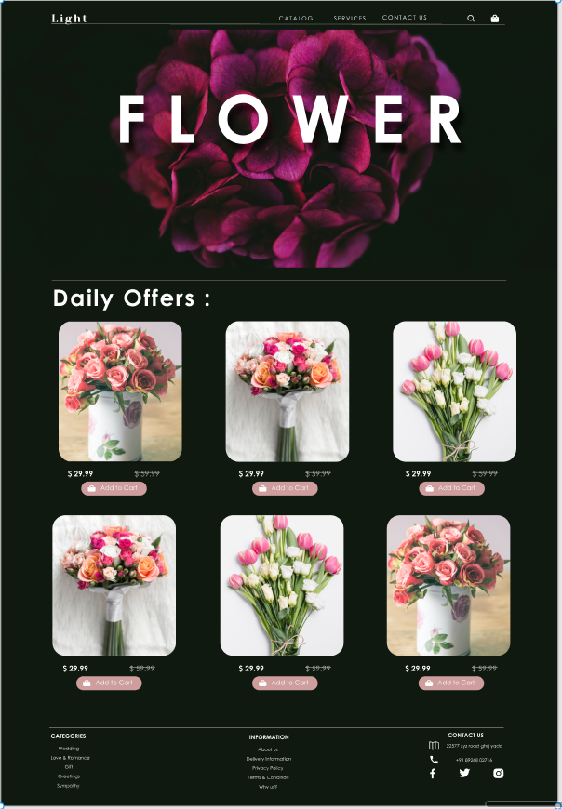

Рисунок 1 – макет главной страницы

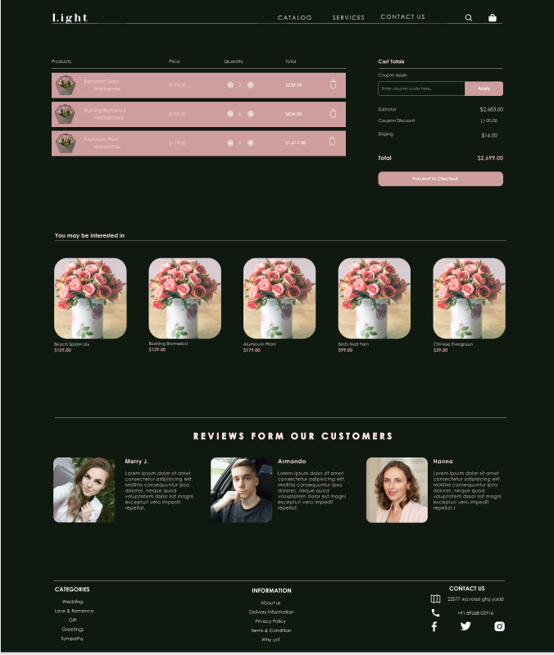

Рисунок 2 – макет страницы “Shopping cart”

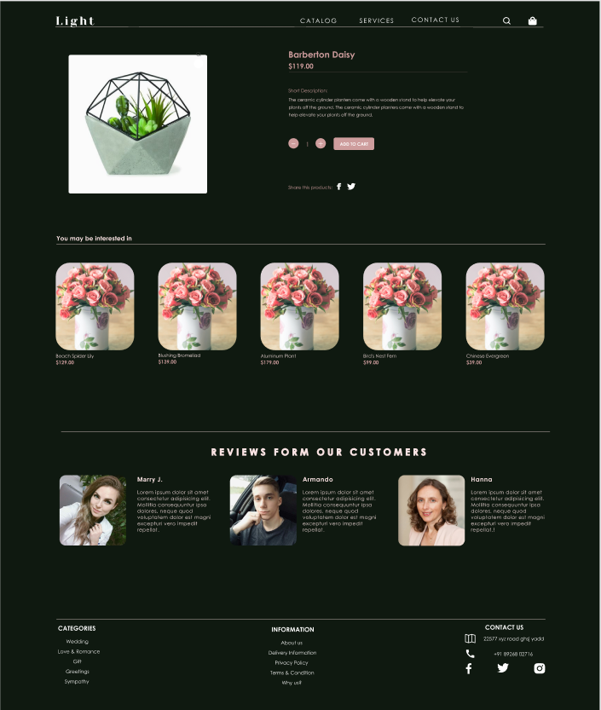

Рисунок 3 – макет страницы “Bouquet review”

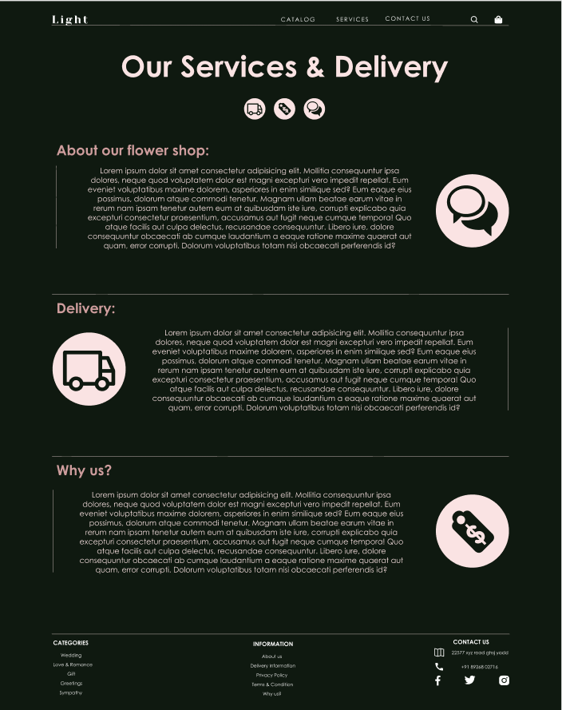

Рисунок 4 – макет страницы “Bouquet review”

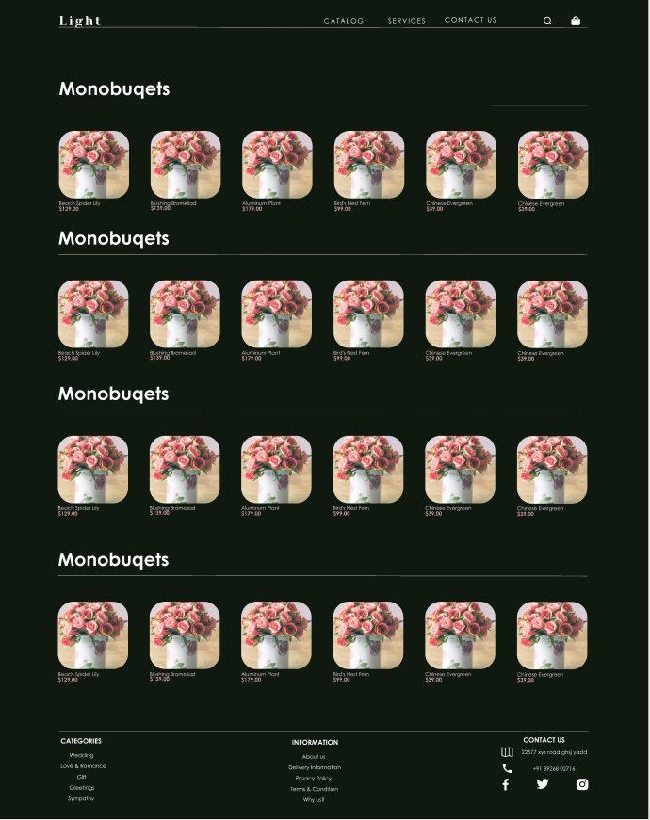

Рисунок 5 – макет страницы “Catalog”

**Приложение 2 Листинг HTML-документа**

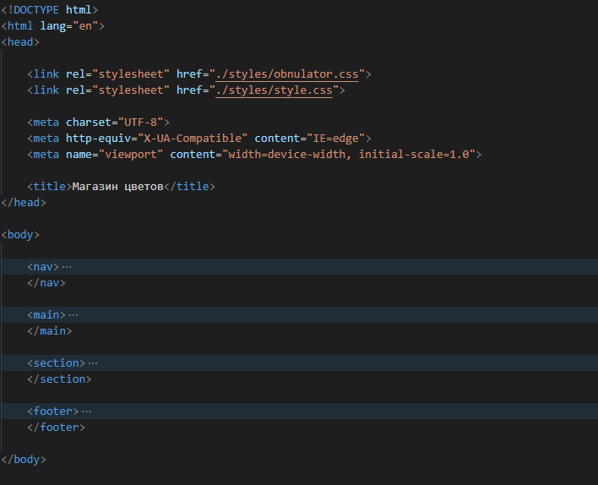

Рисунок 1 - структура HTML документа главной страницы



Рисунок 2 – структура тега figure

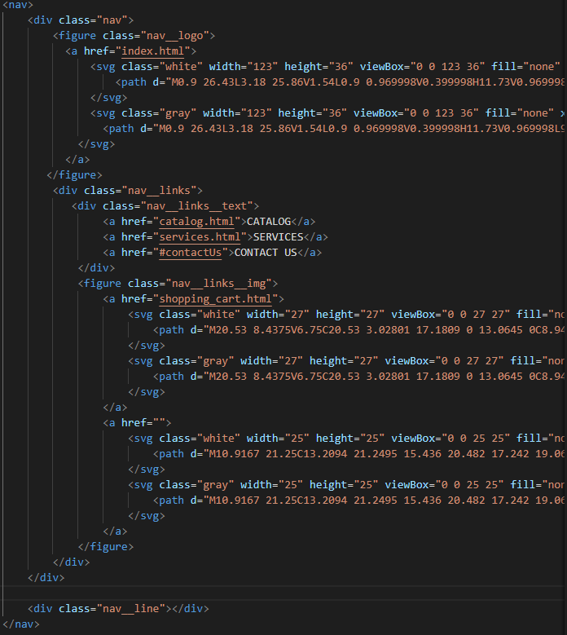

Рисунок 3 – структура тега nav

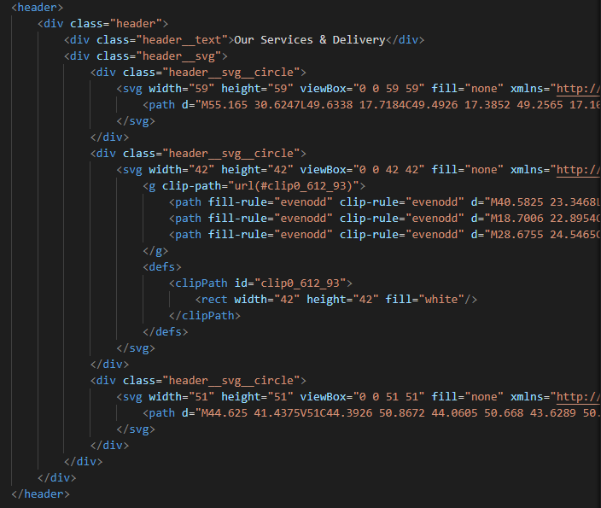

Рисунок 4 – структура тега header

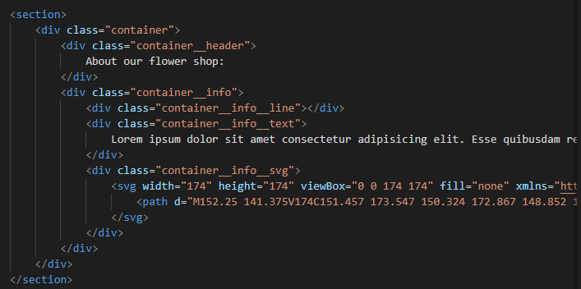

Рисунок 5 – структура тега section

**Приложение 3 Листинг Sass(CSS)**

|  |  |
| --- | --- |
| Css | Sass(Scss) |
|  |  |

Рисунок 1 – кроссбраузерность

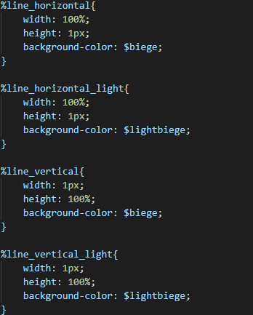

Рисунок 2 – расширения

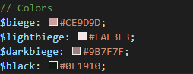

Рисунок 3 – переменные

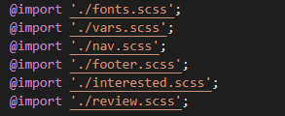

Рисунок 4 – импорты

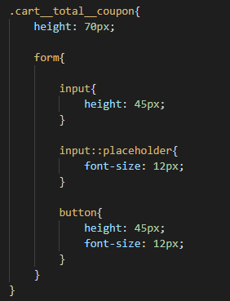

Рисунок 5 – вложенность

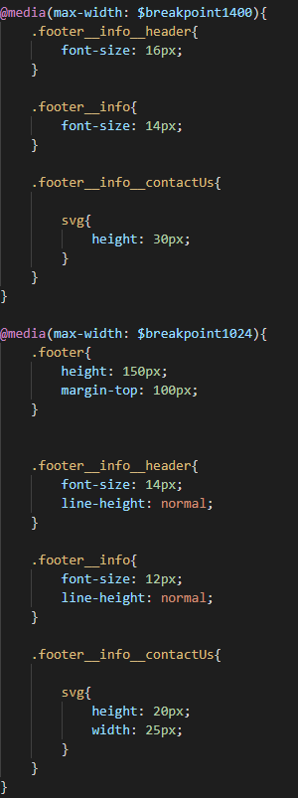

Рисунок 6 – медиазапросы

**Приложение 4 Листинг XML (SVG)**

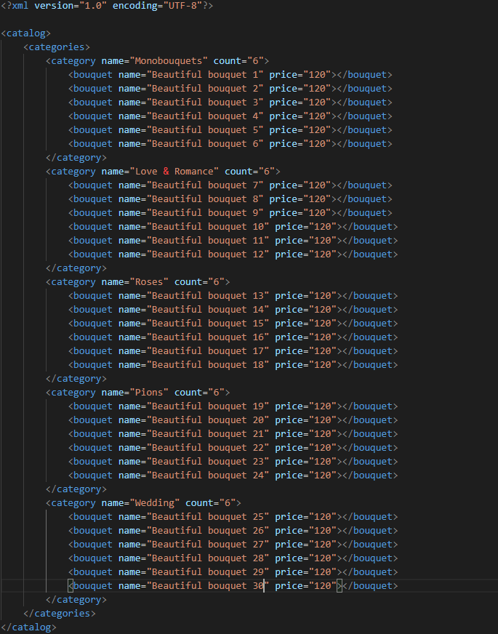

Рисунок 1 – структура xml файла

<svg class="white" width="27" height="27" viewBox="0 0 27 27" fill="none" xmlns="http://www.w3.org/2000/svg">

                            <path d="M20.53 8.4375V6.75C20.53 3.02801 17.1809 0 13.0645 0C8.94803 0 5.59908 3.02801 5.59908 6.75V8.4375H0V22.7812C0 25.1112 2.08898 27 4.6659 27H21.4631C24.0401 27 26.129 25.1112 26.129 22.7812V8.4375H20.53ZM9.3318 6.75C9.3318 4.889 11.0063 3.375 13.0645 3.375C15.1228 3.375 16.7972 4.889 16.7972 6.75V8.4375H9.3318V6.75ZM18.6636 13.0781C17.8905 13.0781 17.2638 12.5115 17.2638 11.8125C17.2638 11.1135 17.8905 10.5469 18.6636 10.5469C19.4367 10.5469 20.0634 11.1135 20.0634 11.8125C20.0634 12.5115 19.4367 13.0781 18.6636 13.0781ZM7.46544 13.0781C6.69236 13.0781 6.06567 12.5115 6.06567 11.8125C6.06567 11.1135 6.69236 10.5469 7.46544 10.5469C8.23852 10.5469 8.86521 11.1135 8.86521 11.8125C8.86521 12.5115 8.23852 13.0781 7.46544 13.0781Z" fill="white"/>

                        </svg>

Рисунок 2 – пример использования SVG